Rapport TD 1-2 IA04

1 – Étude du Fine Tuning
L’objectif de ce premier TD était l’étude du Fine Tuning. Pour ce faire, nous avons commencé par récupérer un ResNet18 pré-entrainé, auquel nous avons modifié la couche entièrement connectée, pour ne plus qu’avoir 10 classes en sortie au lieu de 1000, ainsi que la première couche de convolution, pour que le modèle prenne en entré des images en noir et blanc plutôt qu’en couleur (donc une réduction de 3 à 1 channel). Cela correspond bien à du Fine Tuning.
La base de données que nous allons utiliser dans cette première partie est la base MNIST. Pour ce qui est des paramètres de l’entrainement, on a choisi un taux d’apprentissage de 0.001, une taille batch de 32, un nombre d’époques de 20, et une répartition en 80/20 entre ensemble d’entrainement et de validation. Pour ce qui est de la fonction de perte et l’optimiseur, nous utilisons respectivement la cross-entropy loss et Adam. La figue 1 nous montre le résultat de cet entrainement.
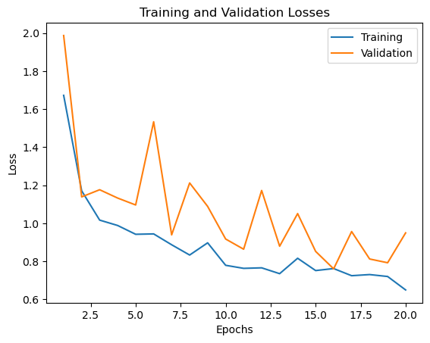
Figure 1 - Évolution de la perte de resnet18 lors du fine tuning sur 20 époques (MNIST)
On remarque que la perte de l’ensemble d’entrainement et de validation sont proches et ne font que décroître (globalement), signe d’absence de surapprentissage. En termes de score d’accuracy sur l’ensemble de validation, on obtient un maximum de 73%. Sur l’ensemble de test, on obtient 75% (avec le modèle de la dernière époque). Avant de comparer avec un modèle non pré-entrainé (from scratch), regardons s’il peut être pertinent d’augmenter le nombre d’époque, vu qu’ici nous n’avons pas l’air d’avoir atteint un minimum. Essayons donc avec 50 époques.
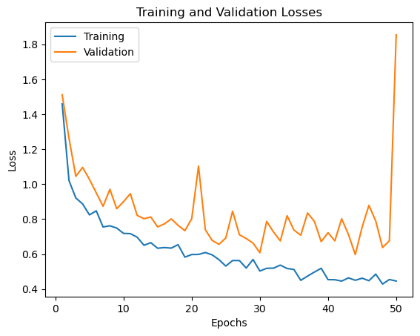
Figure 2 - Évolution de la perte de resnet18 lors du fine tuning sur 50 époques (MNIST)
La figure 2 nous montre que la perte diminue de moins en moins, jusqu’à possiblement atteindre un minimum local (et d’en sortir à la 50ème époque). L’accuracy quant à elle n’a pas été amélioré. En conséquence, cela n’apporte pas grand-chose, hormis du temps de calcul supplémentaire. De plus, nous perdons un peu l’avantage qu’apporte le Fine Tunning, qui est d’avoir un modèle équivalent à un modèle entrainé depuis 0, mais en moins de temps (et donc moins d’époques). Nous avons donc décidé de rester sur 20 époques. Entrainons donc maintenant un modèle depuis 0 sur 20 époque, afin de mesurer l’apport potentiel du Fine Tunning.
La figure 3 présente une perte d’entrainement similaire à la figure 1, mais une perte de validation « significativement » inférieure (0.1 de moins, soit une diminution d’environ 15%). Pour ce qui est des scores d’accuracy sur l’ensemble de validation, ils atteignent un maximum de 75% (soit très similaire au fine tunning). Cela semble contredire la théorie. De plus, cela n’est pas un problème de nombre d’époques, l’accuracy dépassant 70% dès l’époque 4 ici, contre l’époque 16 pour le fine tunning. Ainsi, cela ne démontre pas que le fine tunning n’apporte rien, mais cela montre qu’en tout cas, cela semble peu approprié dans ce cas précis. Mais peut-être qu’un autre fine tunning serait plus efficace (donc en modifiant différemment le réseau de neurones).
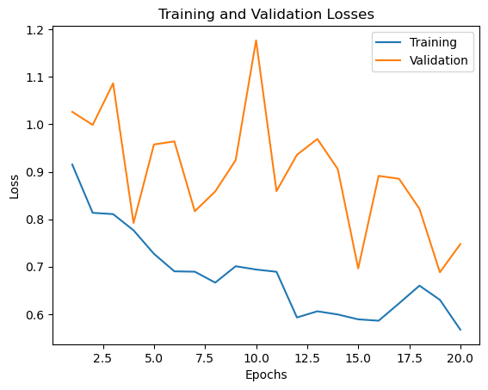
Figure 3 - Évolution de la perte de resnet18 lors de l’entrainement « from scratch » sur 20 époques (MNIST)
Afin de confirmer cette conclusion, étudions les t-SNE associées pour entrevoir la différentiation des classes par les deux modèles. Pour ce faire, prenons comme référence la t-SNE du dataset de base, pour voir comment se différencient les différentes classes. La figure 4 en est le résultat. On observe que de base, certaines classes se différencient assez bien du reste (mais pas non plus nettement), comme la classe « Bag », « Ankle boot », « Sneaker », « Sandal », « Trouser », et une partie de « T-shirt » et de « Dress ». Cela est sans doute dû au fait que les images de la base MNIST sont en petite résolution et sont donc des données moins complexes que d’autres (comme nous le verrons avec la base CIFAR). Le reste des classes se superposent complètement entre elles et ne sont donc pas différentiables directement. Regardons maintenant au travers de la figure 5 la t-SNE du modèle fine tuné.
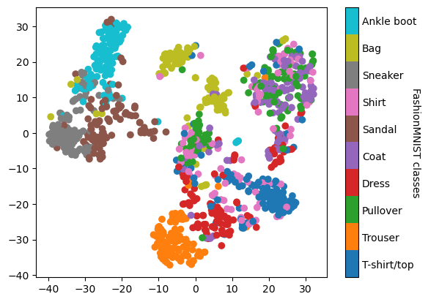
Figure 4 – t-SNE sur le dataset de base (MNIST) avec une perplexité de 30

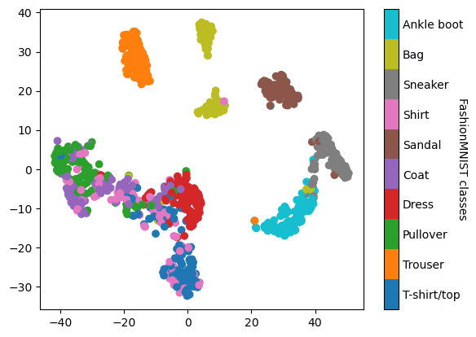
Figure 5 – t-SNE sur les deep features du resnet fine tuned (MNIST) avec une perplexité de 30
On remarque que les classes qui se différenciais assez bien dans la figure 4 se différencient ici très nettement, preuve que le modèle arrive très bien à les classifier. Il reste néanmoins 5 classes pour lesquelles il semble toujours avoir du mal, bien qu’elles soient déjà un peu mieux séparées (hormis la classe « Shirt »). Cela semble cohérent avec l’accuracy de 75%. Avant de passer à la t-SNE du modèle « from scratch », testons deux autres valeurs de la perplexité, paramètre de la t-SNE que nous avons pris jusqu’à maintenant avec une valeur de 30.
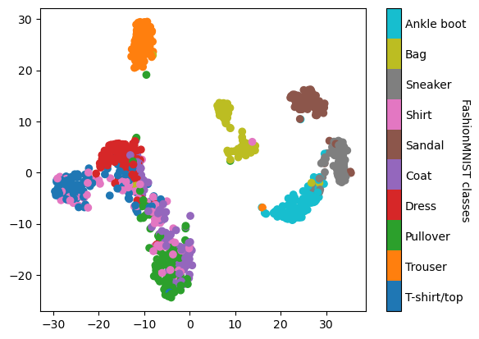
Figure 6 – t-SNE sur les deep features du resnet fine tuned (MNIST) avec une perplexité de 50
La figure 6 nous montre donc la t-SNE du même modèle, mais avec une perplexité de 10. Il n’y a pas vraiment de différences importantes notables, hormis peut-être que les 5 classes entre-mêlées semblent moins bien séparées.
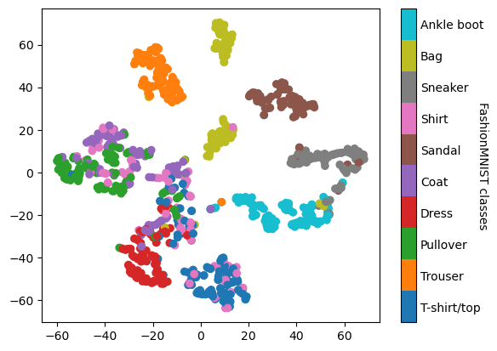
Figure 7 – t-SNE sur les deep features du resnet fine tuned (MNIST) avec une perplexité de 10
La figure 7 quant à elle nous montre une t-SNE avec une perplexité de 50. Plus de différences se remarquent ici, avec l’ensemble des classes qui semblent plus éparpillées, ce qui n’est pas ce que l’on veut. On gardera donc pour la suite une perplexité de 30.
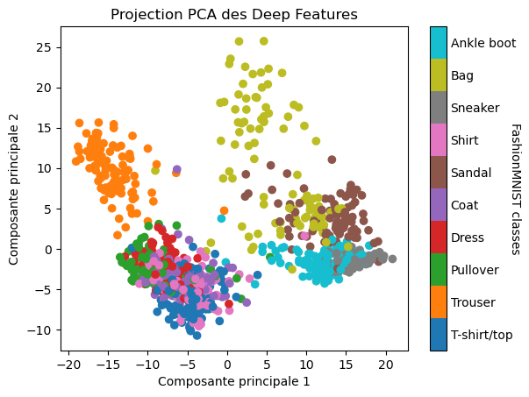
Figure 8 – PCA sur les deep features du resnet fine tuned (MNIST)
Également, avant de passer au modèle from scratch, testons tout de même ce que vaut une PCA linéaire classique par rapport à la t-SNE, dont la figure 8 montre le résultat. On observe des classes très éparpillées et mal séparées, encore moins bien qu’une t-SNE sur le dataset de base. Cela confirme notre choix d’une t-SNE avec une perplexité de 30.

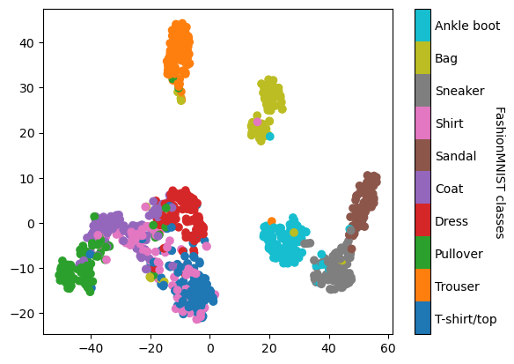
Figure 9 – t-SNE sur les deep features du resnet from scratch (MNIST) avec une perplexité de 30
La figure 9 nous présente la t-SNE sur le modèle « from scratch ». Cette dernière semble très similaire à celle du modèle fine tuné, ce qui rentre en cohérence avec leur accuracy très similaire, bien qu’il semble que les 5 classes superposées soit ici légèrement mieux séparées, ce qui serait cohérent avec la performance du modèle qui semblait très légèrement au-dessus du modèle fine tuné.
Ainsi, au travers de cette étude des t-SNE, la conclusion formulée plus tôt semble confirmée. C’est-à-dire que tout cela ne démontre pas que le fine tunning n’apporte rien, mais plutôt que cela semble peu approprié dans ce cas précis. Mais peut-être qu’un autre fine tunning serait plus efficace.

2 – Étude du transfert learning
Maintenant, étudions le possible avantage du transfert learning, cette fois-ci sur la base de données CIFAR, des images en couleurs contrairement à MNIST, et d’une résolution légèrement supérieure. Pour ce qui est du modèle, nous restons sur un ResNet18 pré-entrainé, auquel on remplace la couche entièrement connectée par deux couches entièrement connectées (et donc des poids non-entrainés), avec une sortie à la fin toujours égal à 10 classes, et une deuxième couche composée de 64 neurones. Entre les deux se trouvent une couche ReLu suivie d’une couche de dropout avec un taux de drop de 0.5. À noter que les poids des couches précédant les couches entièrement connectées sont bloqués, afin que seuls les poids des couches entièrement connectées puissent évoluer. Cette transformation correspond à un transfert learning. Les paramètres d’entrainement quant à eux restent identiques, hormis le taux d’apprentissage qui passe à 0.0001. La figure 10 montre le résultat de cet entrainement.
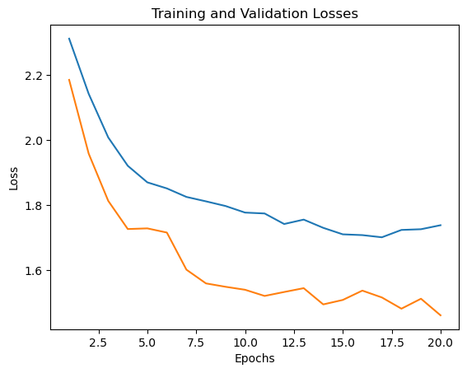
Figure 10 – Évolution de la perte de resnet18 lors du transfert learning sur 20 époques (CIFAR)
On observe ainsi dans la figure 10 que la perte est décroissante semble se stabiliser vers 15 époques. Le modèle ne semble vraiment pas surentrainé, surtout que la perte d’entrainement est plus élevée que la perte de validation, ce qui est peu commun et ce à quoi je peine à trouver une explication. Mais cela ne semble pas vraiment être un problème. L’accuracy quant à elle atteint un maximum de 49% sur l’ensemble de validation, ainsi que 59% sur l’ensemble de test, ce qui est une augmentation assez significative, et à laquelle je peine aussi à trouver une justification. Étudions maintenant le modèle from scratch, donc avec la même structure de réseau, mais sans poids pré-entrainés et où tous les poids peuvent évoluer.
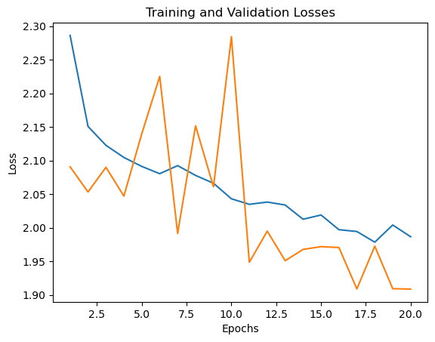
Figure 11– Évolution de la perte de resnet18 lors de l’entrainement « from scratch » sur 20 époques (CIFAR)
La figure 11 nous montre le résultat de son entrainement. On remarque que les pertes sont plus instables et ne se stabilisent pas, continuant légèrement de décroitre, ce qui laisse penser que l’entrainement nécessiterait davantage d’époques. Cela est cohérent avec la théorie, et transparait l’utilité d’utiliser des poids pré-entrainés. Également, ces pertes sont significativement plus élevées (augmentation entre 0.2 et 0.4 en fin d’entrainement pour l’ensemble d’entrainement et de validation respectivement). Pour ce qui est des scores, l’accuracy atteint un maximum de 26%, ce qui est faible comparativement au modèle issu du transfert learning (division par deux). Ceci confirme l’hypothèse que le transfert learning a fait gagner du temps d’entrainement. Observons les t-SNE des deux modèles pour préciser cela.
Commençons avec la t-SNE du dataset de base, présentée par la figure 12. On observe des classes complètement éparpillées et mélangées entre elles, ce qui montre des données davantage complexes et/ou des classes davantage similaires. On ne peut donc pas en tirer grand-chose.
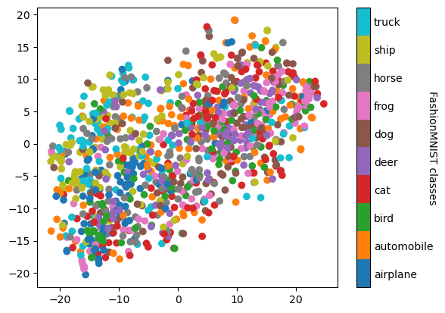
Figure 12 – t-SNE sur le dataset de base (CIFAR) avec une perplexité de 30

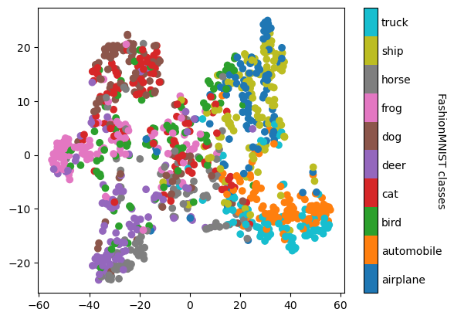
Figure 13 – t-SNE sur les deep features du resnet transfert learned (CIFAR) avec une perplexité de 30
La figure 13 nous présente la t-SNE du modèle issu du transfert learning. On remarque que les classes se séparent mieux pour la plupart et s’éparpillent moins, bien qu’au centre on retrouve encore un mélange de chaque classe. Sachant que l’accuracy sur ces données est de 59%, cela semble correspondre.
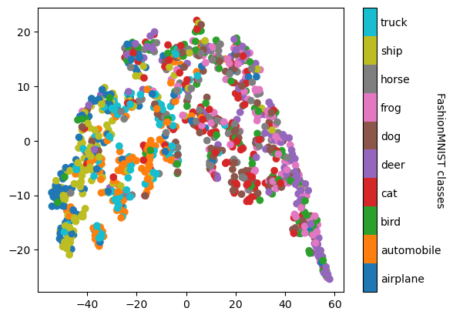
Figure 14 – t-SNE sur les deep features du resnet from scratch (CIFAR) avec une perplexité de 30
Pour ce qui est de la t-SNE du modèle « from scratch », c’est beaucoup moins claire. Les classes semblent légèrement mieux séparées, mais elles sont encore très éparpillées et se superposent donc encore beaucoup. Cela est cohérent avec l’accuracy de 26%, meilleur que l’aléatoire (10% si les classes sont équiprobables) représenté par la t-SNE du dataset de base.
Ainsi, dans notre cas présent, le transfert learning semble bien plus approprié qu’un modèle « from scratch » avec ce nombre d’époque. En théorie, il devrait se faire dépasser au bout d’un certain nombre d’époques supplémentaire, mais l’avantage théorique du transfert learning est bien présent.

